TP N°1 : TEST DE PRIMALITÉ

Rédigé par: Attari Lina
Benaicha Chahinez
Chaib Ayoub
Miri Mohamed Weeam

Première Partie
Algorithme 1 (A1) : Approche naïve
1. Cette solution comporte une boucle dans laquelle on va tester si le nombre N est
divisible par 2, 3, ..., N-1. Écrire l’algorithme correspondant.
Si (N=0) ou (N=1) alors retourner faux
Sinon
Pour i🡨2 à N-1 faire
Si (N mod i=0) alors retourner faux ;
Fsi ;
Fait ;
Retourner vrai ;
2. Calculer la complexité théorique au pire cas de cet algorithme notée O(N).
Le nombre d’itérations de la boucle pour = (N-1)-2+1=N-2 itérations ~ N
donc la complexité est de l’ordre de O(N).
3. Ecrire le programme correspondant.
int estPremier1(int N) {
if (N <= 1) return 0;
for (int i = 2; i < N; i++)
if (N % i == 0) return 0;
return 1;
}

a. Vérifier que les nombres N proposés sont premiers
le tableau ci-dessous (1000003,2000003, ...) : Ils sont tous premiers
Random100 : premiers
Random1000 : premiers
Test1 : premiers
Test2 : premiers
Test3 : c’est un jeu de données mélangées ; il y a des nombres premiers et non premiers.
b. Mesurer les temps d’exécution T pour l’échantillon des nombres N ci-dessous
et compléter le tableau :

N | 1000003 | 2000003 | 4000037 | 8000009 | 16000057 | 32000011 | 64000031
T | 0,00 | 0,01 | 0,02 | 0,03 | 0,06 | 0,12 | 0,26

128000003 | 256000001 | 512000009 | 1024000009 | 2048000011
0,53 | 1,03 | 2,08 | 4,01 | 8,35

c. Que remarque-t-on sur les données des échantillons et sur les mesures
obtenues ? (Indication : comparer chaque nombre N avec le suivant et chaque
mesure du temps avec la suivante.)
1. Chaque valeur de N est environ le double de la précédente :
o 1,000,003 → 2,000,003 → 4,000,037 → 8,000,009 → ...
2. Les temps d’exécution doublent aussi à chaque fois :
o 0.002 → 0.003 → 0.005 → 0.012 → 0.022 → 0.044 → 0.088 → 0.177 → 0.349 → ...
3. Donc :
o Quand on multiplie N par 2, le temps est presque multiplié par 2 aussi.
Cela montre une relation linéaire entre le temps et la taille de l’entrée
d. Comparer la complexité théorique et les mesures expérimentales.
Les prédictions théoriques sont-elles compatibles avec les mesures
expérimentales ?
L’algorithme 1 a une complexité théorique :
O(N)
Donc si N double, le temps d'exécution doit théoriquement doubler aussi. Oui, les deux résultats sont compatibles.
e. Représenter avec 2 graphes les variations du temps d'exécution T(N) et les
variations de la complexité au pire cas O(N). Utiliser pour cela un logiciel
graphique comme Excel.
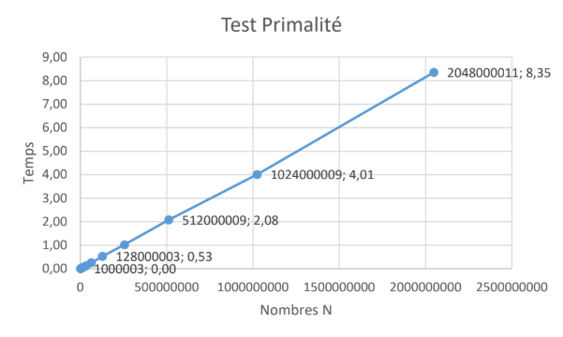
On constate que les courbes sont droites, donc l’algorithme est linéaire.
Algorithme 2 (A2) : Amélioration de l’approche naïve
reprendre les mêmes questions précédentes 1.
Si (N=0) ou (N=1) alors retourner faux
Sinon
Pour i🡨2 à N/2 faire
Si (N mod i=0) alors retourner faux ;
Fsi ;
Fait ;
Retourner vrai ;

Le nombre d’itérations de la boucle pour = (N/2)-2+1=N/2-1 itérations ~ N
donc la complexité est de l’ordre de O(N).

int estPremier2(int N) {
if (N <= 1) return 0;
for (int i = 2; i <= N/2; i++)
if (N % i == 0) return 0;
return 1;
}

N | 1000003 | 2000003 | 4000037 | 8000009 | 16000057 | 32000011 | 64000031
T | 0,00 | 0,00 | 0,01 | 0,02 | 0,04 | 0,07 | 0,13

128000003 | 256000001 | 512000009 | 1024000009 | 2048000011
0,28 | 0,67 | 1,07 | 2,11 | 4,08

2. le graphe de A2 :
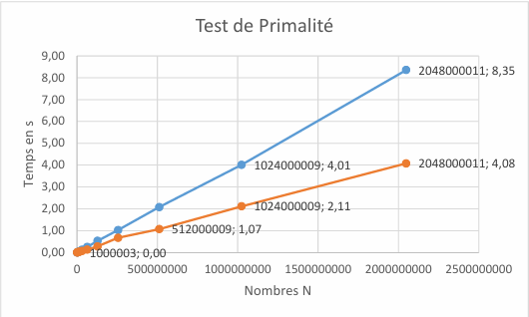

Algorithme 3 (A3) :
1. Développer un 3ème algorithme A3 en tenant compte de cette propriété et
reprendre les mêmes questions précédentes1.
Si (N=0) ou (N=1) alors retourner faux
Sinon
Pour i🡨2 à √N faire
Si (N mod i=0) alors retourner faux ;
Fsi ;
Fait ;
Retourner vrai ;
Le nombre d’itérations de la boucle pour = √N-2+1=√N-1 itérations~√N
donc la complexité est de l’ordre de O(√N)

int estPremier3(int N) {
if (N <= 1) return 0;
int limite = (int)sqrt(N);
for (int i = 2; i <= limite; i++)
if (N % i == 0) return 0;
return 1;
}

N | 1000003 | 2000003 | 4000037 | 8000009 | 16000057 | 32000011 | 64000031
T | 0,00 | 0,00 | 0,00 | 0,00 | 0,00 | 0,00 | 0,00

128000003 | 256000001 | 512000009 | 1024000009 | 2048000011
0,00 | 0,00 | 0,00 | 0,00 | 0,00
2. le graphes de A3 :
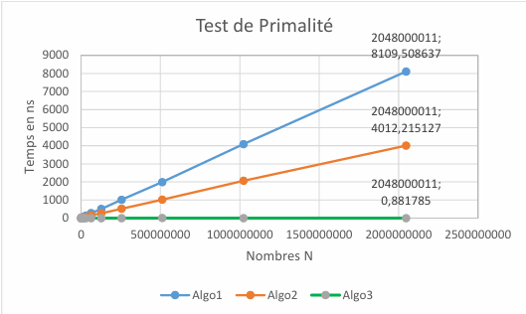
L’algorithme 3 est le plus performant parmi les trois algorithmes.

Algorithme 4 (A4) :
reprendre les mêmes questions précédentes 1.
Si (N=0) ou (N=1) ou (N mod 2=0) alors retourner faux
Sinon
Pour i🡨2 à √N faire
Si (N mod i=0) alors retourner faux ;
Fsi ;
Fait ;
Retourner vrai ;

Le nombre d’itérations de la boucle pour = √N-2+1=√N-1 itérations~ √N
donc la complexité est de l’ordre de O(√N)

int estPremier4(int N) {
if (N == 2) return 1;
if (N <= 1 || N % 2 == 0) return 0;
int limite = (int)sqrt(N);
for (int i = 3; i <= limite; i += 2)
if (N % i == 0) return 0;
return 1;
}

N | 1000003 | 2000003 | 4000037 | 8000009 | 16000057 | 32000011 | 64000031
T | 0,00 | 0,00 | 0,00 | 0,00 | 0,00 | 0,00 | 0,00

N | 128000003 | 256000001 | 512000009 | 1024000009 | 2048000011
T | 0,00 | 0,00 | 0,00 | 0,00 | 0,00

4. les graphes de l’algo 4 et comparaison :
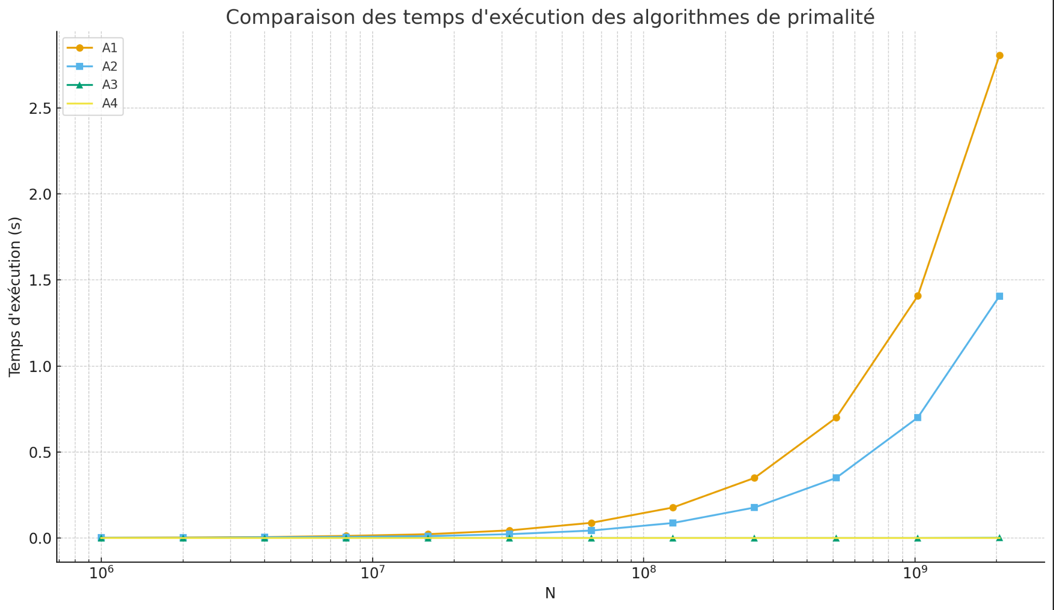
Ce graphe montre que les algorithmes A3 et A4 (jaune et vert) sont très rapides et restent efficaces quelle que soit la taille du nombre testé.
En revanche, A1 (orange) et A2 (bleu) deviennent de plus en plus lents quand N augmente, surtout A1 qui explose littéralement.

Deuxième Partie

Algorithme 1 (A1) : Approche naïve
le jeu de donnée Random 100
Nous avons généré des fichiers excels pour chaque exécution, voici un extrait de l'exécution de l’Algorithme A1 sur le tout premier jeu de donnée Random100 qui contient 100 nombres premiers tirés aléatoirement du fichier prime10 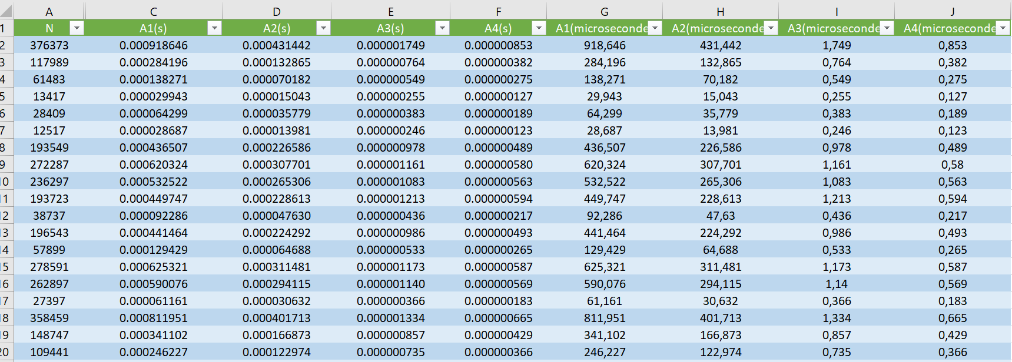
Nous avons ensuite converti chaque resultats en secondes vers Microsecondes pour mieux visualiser les résultats dans des graphes de nuages des points, voici le graphe final : 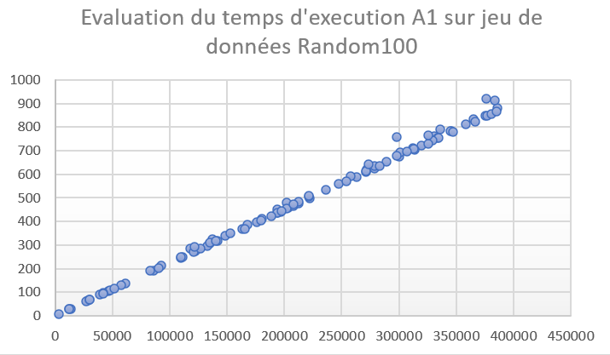
Discussion sur le 1er graphe : Comme vous pouvez le constater, le graphe montre que le temps d'exécution augmente progressivement, donc l’Algorithme A1 est linéaire.
le jeu de donnée Random 1000
On procède de la même façon sur ce jeu de données qui contient 1000 nombres tirés aussi de prime 10 , ce dataset est plus riche et volumineux que le premier , la figure ci dessous montre un extrait des résultats finaux
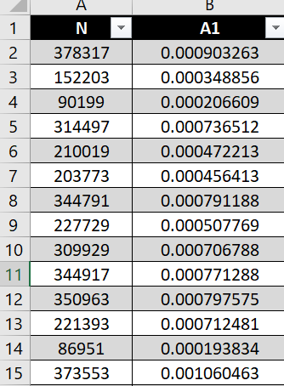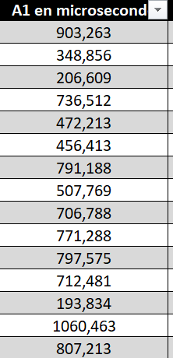
Nous avons exécuté le même Algorithme sur le random 1000 , les résultats de notre code était en secondes , donc on les a converti en microsecondes
Il faut préciser que ce processus a été fait pour le reste des résultats d'exécutions, de la même manière nous avons générer un graphe de nuages :
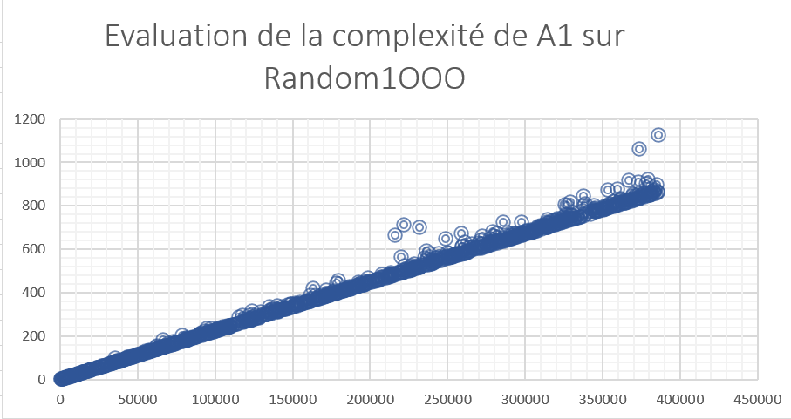
Discussion sur le 2er graphe : Comme vous pouvez le constater, le graphe montre que le temps d'exécution augmente progressivement, donc l’Algorithme A1 est linéaire.
Le jeu de donnée Test 1
Nous avons procéder de la même manière pour ce jeu aussi , après génération du Test_1 qui contient un échantillon de 100 nombres premiers tirés aléatoirement dans l’intervalle [1000, 1000000] , nous avons exécuté A1 et voila un extrait des résultats
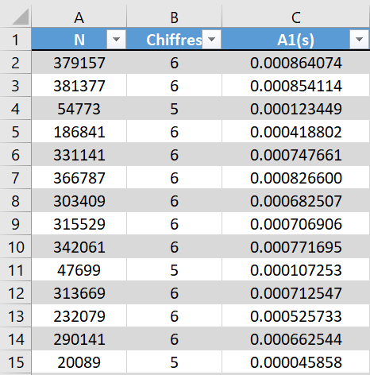
De la même façon A1(s) a été converti sous excel vers le microseconde : avec la formule =CNUM(SUBSTITUE(C2;".";",") )*1000000
Pour information : cette technique nous a pris un peu plus de temps mais elle est efficace et nous a permit de visualiser les graphe avec des chiffre un peu plus grands et non pas proche de 0 , et voici le graphe de nuages 👍
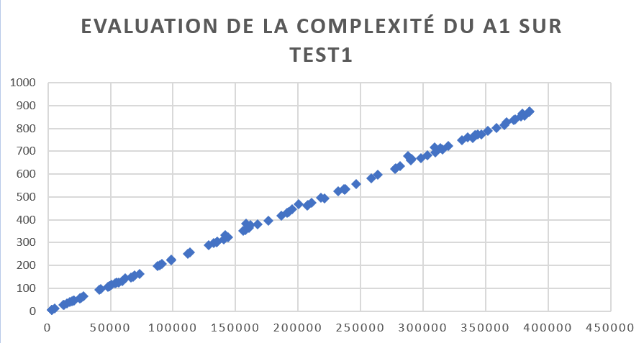
Comme le cas des deux premiers dataset , le A1 est très lent et consomme beaucoup plus de temps et n’est pas optimisé , sa complexité est de O(n) et pour la data de Test 1, qui est le pire cas de notre cas : 1000-100000 + ils sont premiers donc la boucle va atteindre N.

Le jeu de donnée Test 2
Nous allons faire le même travail pour le Test_2 : qui est Le 4eme jeu, contenant un échantillon de nombre premiers tirés aléatoirement mais de manière contrôlée par rapport au nombre de chiffres. Par exemple 10 nombres premiers à 3 chiffres (s’écrit sur 3 positions), 10 nombres premiers à 4 chiffres, 10 nombres premiers à 5 chiffres, …. etc
l’Extrait du fichier excel
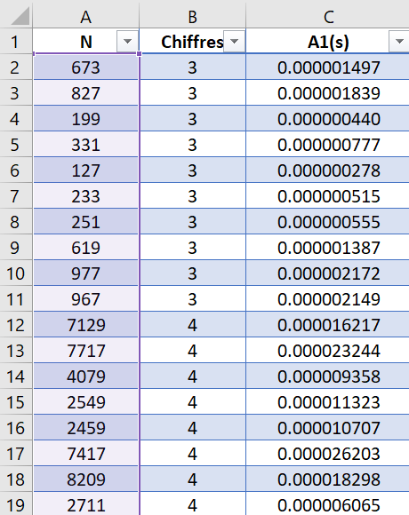
Après conversion nous avons pu évaluer le temps d'exécution (la complexité) de l'Algo 1 a nouveau :
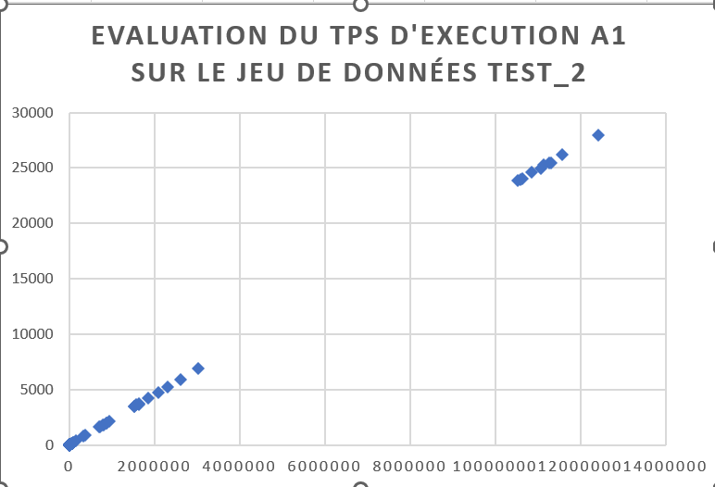

Discussion sur le 4eme graphe de nuages
Explication des discontinuités
1. Distribution non uniforme des données
La colonne "N"(nombres) montre que les tailles de jeux de données ne sont pas uniformément espacées. Par exemple :
Nous somme entrain de passer de N=673 à N=827 à N=199 (pas de progression linéaire)
Les valeurs de N augmentent par paliers irréguliers basés sur la colonne "Chiffres"
Mais on voit bien comme pour le cas des autres jeux de données que A1 est un algorithme faible et non optimisé et peut prendre des heures à s'exécuter !
Le jeu de donnée Test 3
Nous procédons Le 5eme et dernier jeu de données, nommé Test-3, contient un échantillon structure de nombres ayant 3, 6, 9, et 12 chiffres
Nous avons généré le test3 nous même sans l’utilisation de primes 10 ou n’importe quelle autre source, Donc on a obtenu un dataset varié entre les nombres premiers et non premiers et de nombres petit et grands : voici des extraits des nombres obtenus :
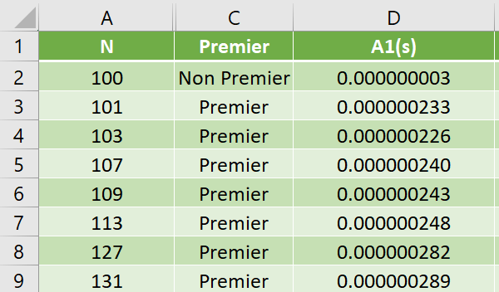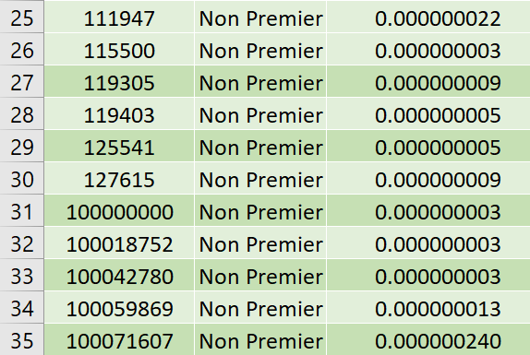
Voici le graphe d'évaluation du temps d'exécution de A1 sur le jeu de donnés :
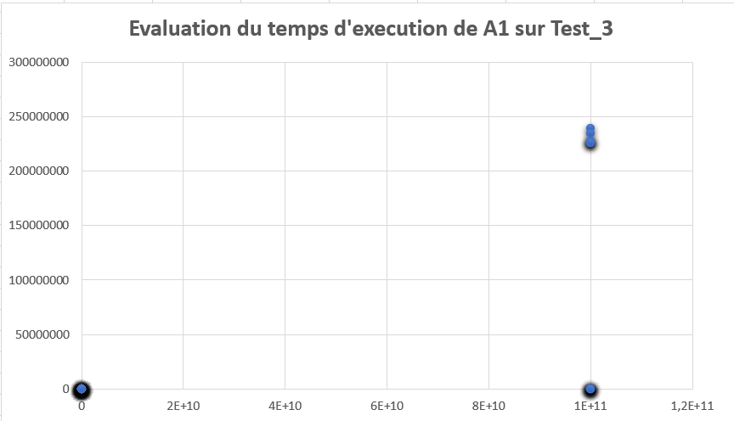
Vu la variété des nombres générés par test-3 qui contient des nombres grands et petits (tailles variées), et même des nombres premiers et non premiers (comme on a déjà vu des extraits ci-dessus).
On constate que malgré la taille des nombres : il y a quelque exécution qui montre que A1 a fait son travaille rapidement (pour le cas des nombres premiers) (ex: 100000000 est divisible par 2), malheureusement ce n’est pas toujours le cas , car pour les chiffres premiers de 12 digits le A1 boucle jusqu'à N donc le test 3 comporte ces deux types de valeurs (les chiffres non premiers “divisible par des chiffres petits comme 2 4 6…..” et de grands nombres premiers qui boucle indéfiniment).
Conclusion L’Algorithme A1 est un algorithme faible et la complexité O(n)

Algorithme 2 (A2) : Amélioration de l’approche naïve
le jeu de donnée Random 100
Nous avons généré des fichiers Excel pour chaque exécution, voici un extrait de l'exécution de l’Algorithme A2 sur le tout premier jeu de données Random 100 qui contient 100 nombres premiers tirés aléatoirement du fichier prime 10.
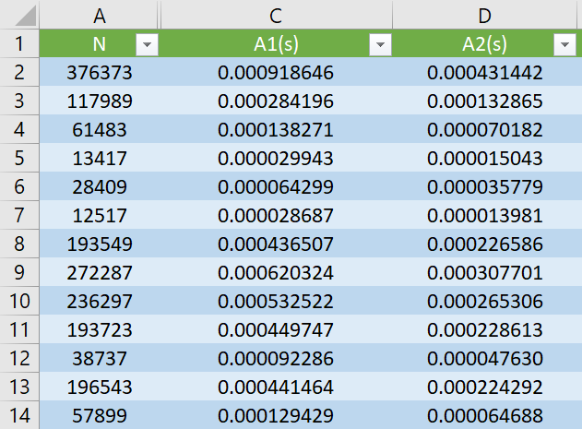
Nous avons ensuite converti chaque résultat en secondes vers Microsecondes pour mieux visualiser les résultats dans des graphes de nuages des points, voici le graphe final :
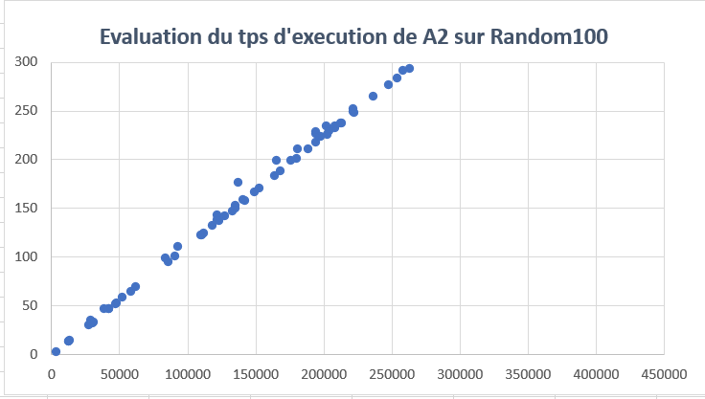
Discussion sur le 1er graphe : Comme vous pouvez le constater, le graphe montre que le temps d'exécution augmente progressivement de 0 à 450ms en fonction de la taille du nombre testé. Donc l'algorithme A2 est linéaire, mais mieux que A1 (la valeur max du temps d’exécution est 1000 alors qu’A2 est 450).
le jeu de donnée Random 1000
On procède de la même façon sur ce jeu de données qui contient 1000 nombres tirés aussi de prime 10, ce dataset est plus riche et volumineux que le premier, la figure ci-dessous montre un extrait des résultats finaux.
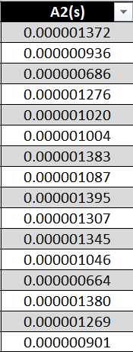
Après évaluation des données dans le logiciel excel :
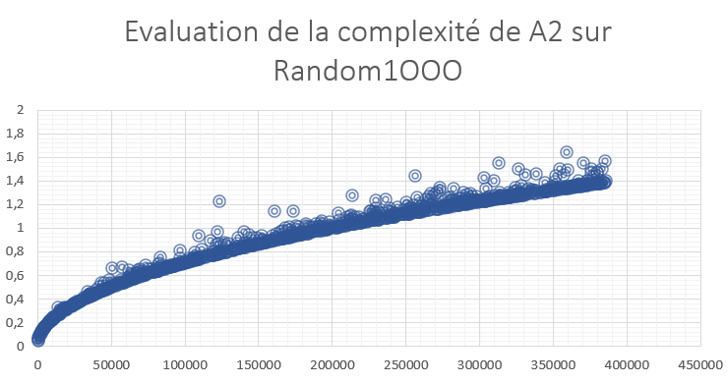
Discussion sur les résultats du Test-2 :
Comme vous pouvez le constater, le graphe montre que le temps d'exécution augmente progressivement, donc l’Algorithme A2 est linéaire stricte dont la complexité augmente proportionnellement avec N.

Le jeu de donnée TEST 1 :
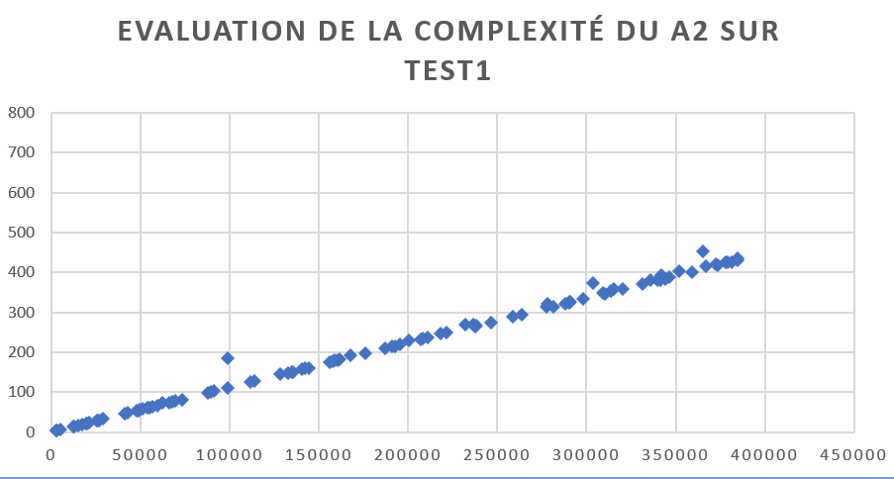
Discussion sur les résultats du Random 1000 :
Comme le cas de l’algorithme A1, cet algorithme aussi est lent et consomme beaucoup de temps, mais il reste mieux si on regarde le temps d'exécution maximale des deux (A1: 900ms , A2: 450ms).

le jeu de donnée TEST 2 :
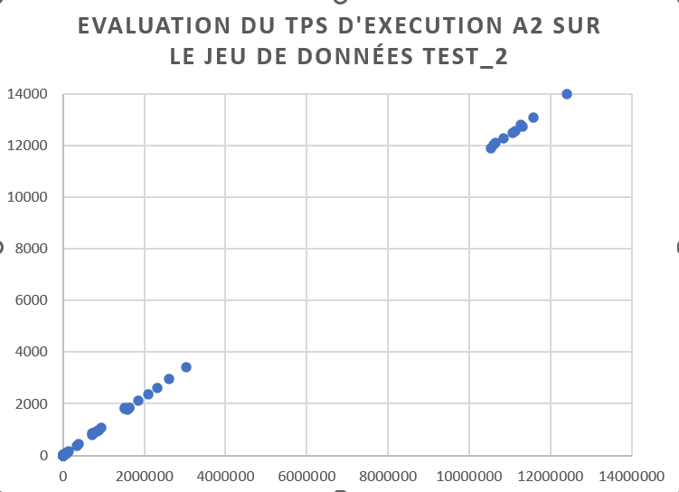
Discussion sur les résultats du Test-2 :
Vu que test-2 n’est pas un jeu de données uniforme, on a eu plein de bruit dans le graphe, mais on remarque quand même que l’A2 est plus rapide que l’A1.
Le jeu de données test-3 :
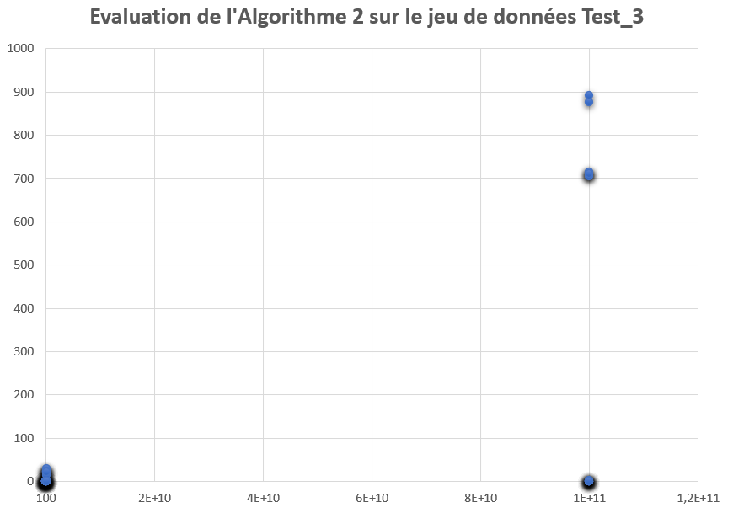
Comme expliqué auparavant, le dataset Test 3 est un jeu très varié , mais on voit bien que l'échelle (AXE Y) a quand même baissé (par rapport a l’Algorithme A1)
Nous avons diminué le chemin mais ca reste insuffisant pour les nombres à 12 digits (pire cas = premiers)

Algorithme 3 (A3) :
le jeu de donnée Random 100
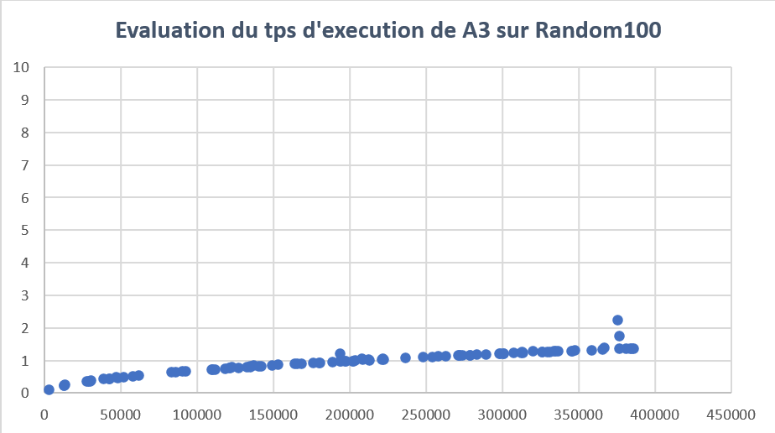
Discussion sur le 1er graphe :
On remarque qu'A3 maintient un temps d'exécution quasi constant autour de 1ms, avec quelques rares valeurs aberrantes à 2ms. il est approximativement 450 fois plus rapide que A2 sur les grands nombres du test.
Le jeu de donnée Random 1000
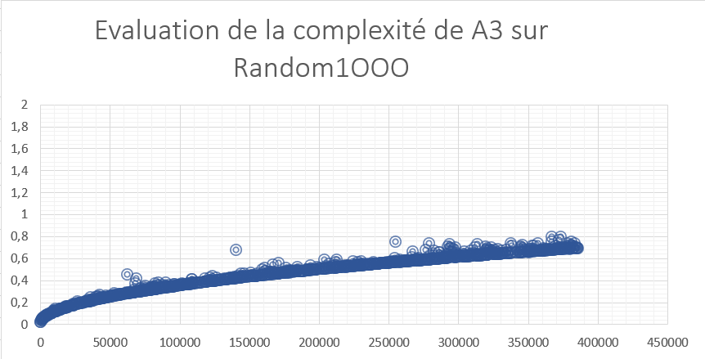
Discussion sur Random1000 :
A3 présente une courbe logarithmique qui se stabilise rapidement autour de 0,7ms. C’est une solution beaucoup plus optimale que A1 et A2.
le jeu de donnée Test 1
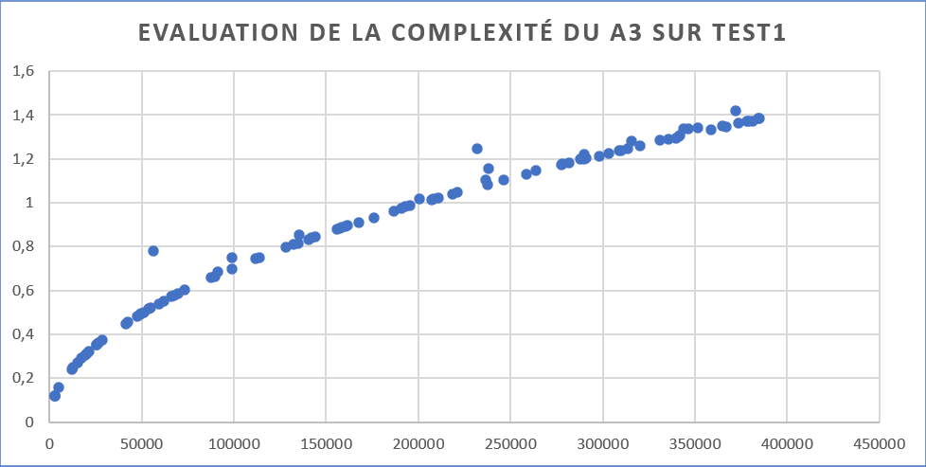
Discussion sur Test-1 :
A2 présente une croissance linéaire atteignant 450ms pour les grands nombres, tandis qu'A3 reste ultra-rapide avec un maximum de 1,4ms.
le jeu de donnée Test 2
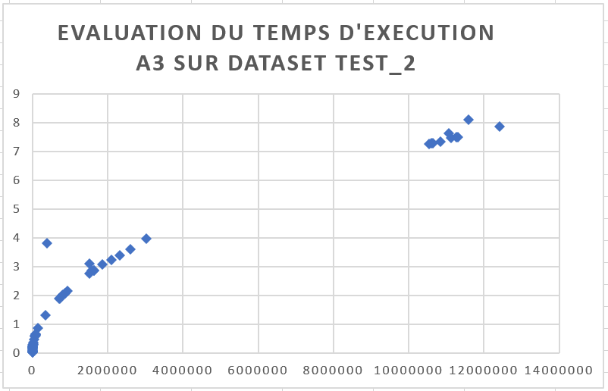
Discussion sur Test-2 :
Vu que test-2 n’est pas un jeu de données uniforme, on a eu plein de bruit dans le graphe, mais on remarque quand même que l’A3 est plus rapide que l’A2.
Le jeu de donnée Test 3
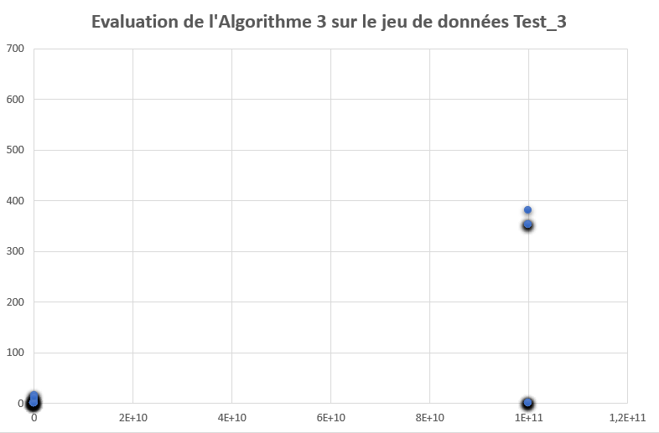
Discussion sur Test-3 : Comme expliqué auparavant, le dataset Test 3 est un jeu très varié, mais on voit bien que l'échelle (AXE Y) a malgré tout baissé (par rapport aux algorithmes A1 et A2).

Algorithme 4 (A4)
le jeu de donnée Random 100
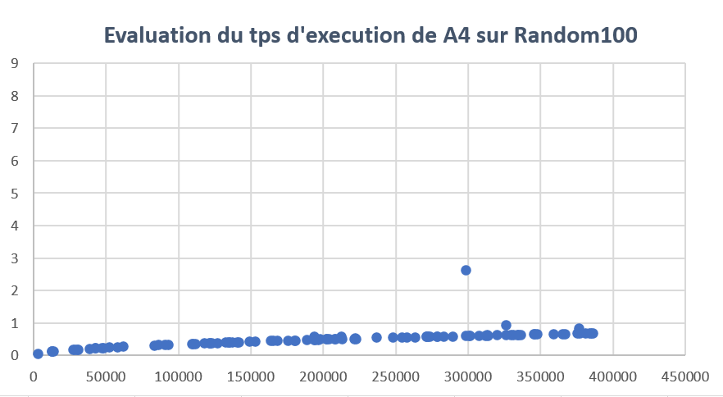
Le jeu de donnée Random 1000
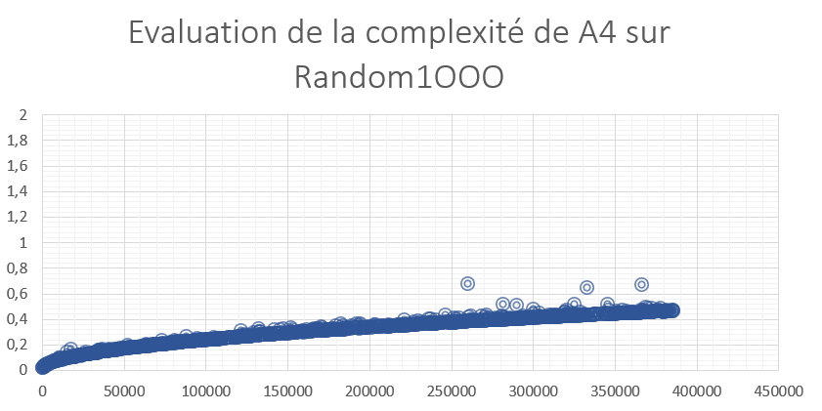

Le jeu de donnée de Test 1
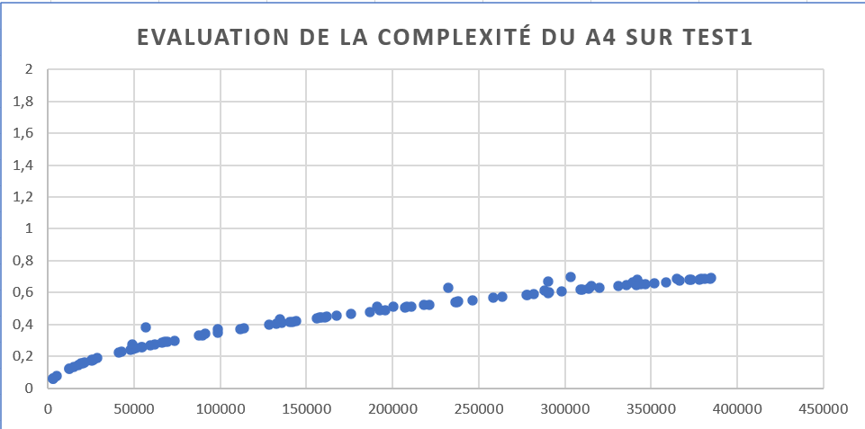

Le jeu de donnée de Test 2
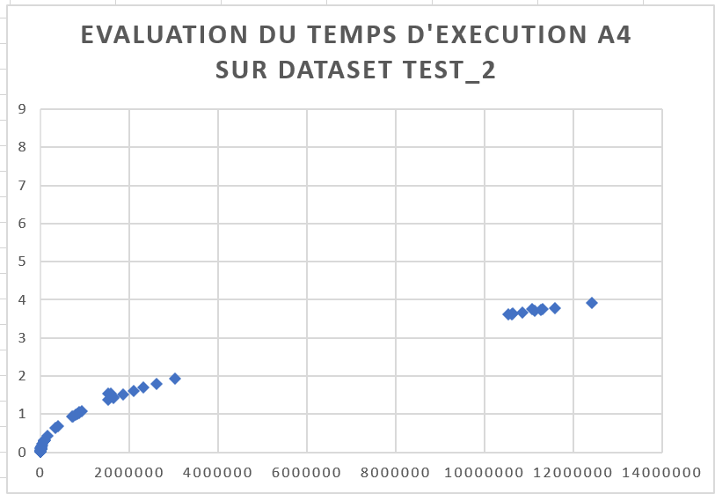

Le jeu de donnée de Test 3
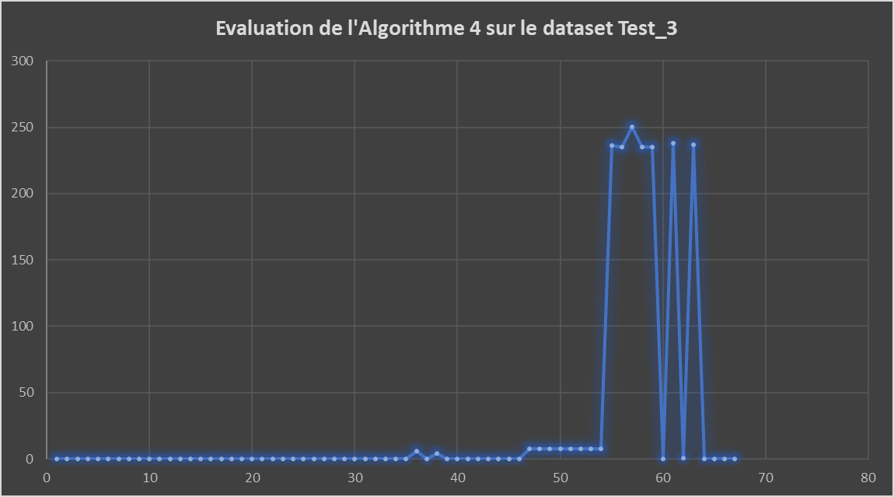
Discussion finale sur le A4
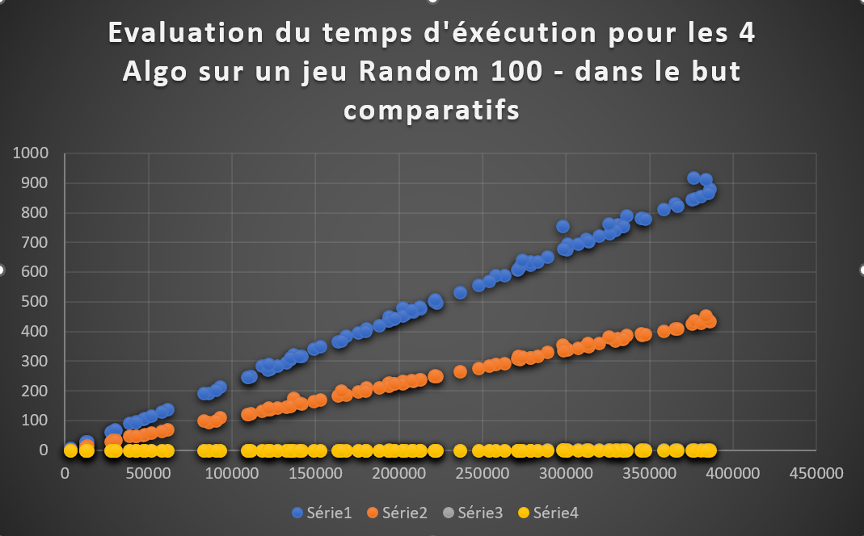
L’Algorithme A4 est le plus puissant parmi les 4 Algorithmes proposés, il donne les résultats les plus optimisés sur chaque datasets (5 jeux proposés), il a pu réduire l'échelle AXE Y (qui est le temps d'exécution) au maximum, notamment avec les nombres à 12 digits et premiers.
Nous avons choisi le petit dataset Random 100 qui montre la différence flagrante entre les performances (complexité) de chaque algorithme, d'après le nuage des points les deux algorithmes 3 et 4 sont les meilleurs, mais le A4 est visiblement l’Algorithme le plus optimisé et puissant, malgré la variété des jeux de données, il continue à donner les meilleures évaluations.

